项目

装配箱空心楼盖专项施工方案

工 程 名 称 ：. 项 目
施 工 单 位 ： 有限公司

编 制 人：

日 期： 2 0 2 0 年 5 月

目录
第一章 工程概况………………………………………………………………………………………… 1-
一、工程概况及特点………………………………………………………………………………… 1-
二、施工平面布置……………………………………………………………………………………2-
第二章 施工依据…………………………………………………………………………………………6-
第三章 施工计划…………………………………………………………………………………………7-
一、施工进度计划……………………………………………………………………………………7-
二、施工材料与设备计划……………………………………………………………………………7-
第四章 施工工艺技术……………………………………………………………………………………8-
一、工艺流程…………………………………………………………………………………………8-
二、施工方法…………………………………………………………………………………………8-
三、施工注意事项……………………………………………………………………………………2-
第五章 成品保护…………………………………………………………………………………………2-
第六章、绿色施工措施…………………………………………………………………………………… 2-

第一章 工程概况

一、工程概况及特点

1、 工程基本情况

工程名称 |  | 工程地点
建筑面积(m²) |  | 建筑高度(m)
结构类型 | 框架、框架-剪力墙 | 基础类型 | 独立基础+抗水板形式
地上层数 | 8-15F | 地下层数 | 2F
标准层层高(m) | 3.75m | 其它主要层高(m) | 4m、5m、5.6m

2、 各责任主体名称

建设单位 | 有限公司 | 设计单位 | 建筑设计有限公司
施工单位 | 股份有限公司 | 监理单位 | 有限责任公司
项目经理 |  | 总监理工程师
技术负责人 |  | 专业监理工程师
3、 工程概况和特点
(1)项目位于区，株以西，为工业项目，本项目由A、B 座生产车间，地下车库 等组成，总建筑面积39961.53 m², 地基持力层为中风化花岗岩，地基承载力特征值 2000kpa, 本项目A 座生产车间为框架结构，B 座生产车间为框架-剪力剪结构，人防车
库部分为框架-剪力剪结构。

(2)根据图纸设计，负二层、负一层车库顶板部分区域为装配箱现浇钢筋混凝 土空心楼盖，装配箱是国家专利产品，装配箱是用塑料制成的一种新型模盒，模盒自 身具有抗渗漏性、自防水性。该模盒是其他空心楼盖减荷构件的更新换代产品。该模 盒不受长、宽、梁高的限制，可根据荷载需要任意设计。且能制作出各种异型模盒， 具有施工方便，尺寸设计灵活，节能环保，不易老化，抗渗漏能力强，自防水性高，
不受季节影响施工等优点。具有保温隔音的效果；与混凝土间有较强的结合能力，塑

性较好，可以随着混凝土的温度而变形。在施工中将组合塑料模盒放在肋梁之间，固
定牢固，用以保证肋梁的轴线位置和截面尺寸，同时起到肋梁侧模的作用。
(3)本工程模盒型号有两种，分别为450*450*280(mm),450*450*420(mm),400 (mm) 厚装配箱空心楼盖使用的模盒规格为450*450*280(mm),650(mm) 厚装配箱空
心楼盖使用的模盒规格为450*450*420(mm), 空心楼盖使用范围详见平面布置图。

二、施工平面布置

1、负二层装配箱空心楼盖平面布置图
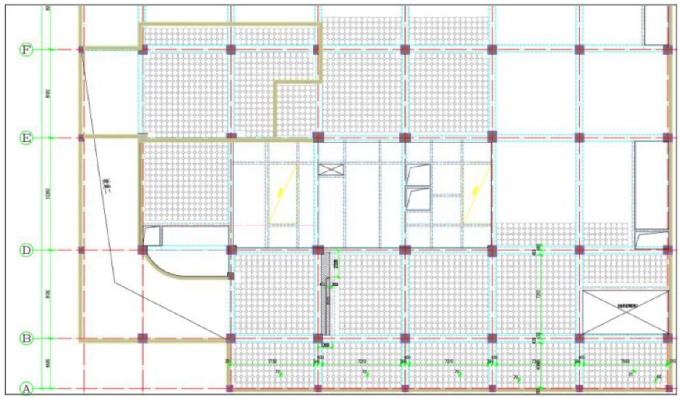

图1.2.1负二层400mm板厚装配箱空心楼盖平面布置图(阴影区)

2、负一层装配箱空心楼盖平面布置图

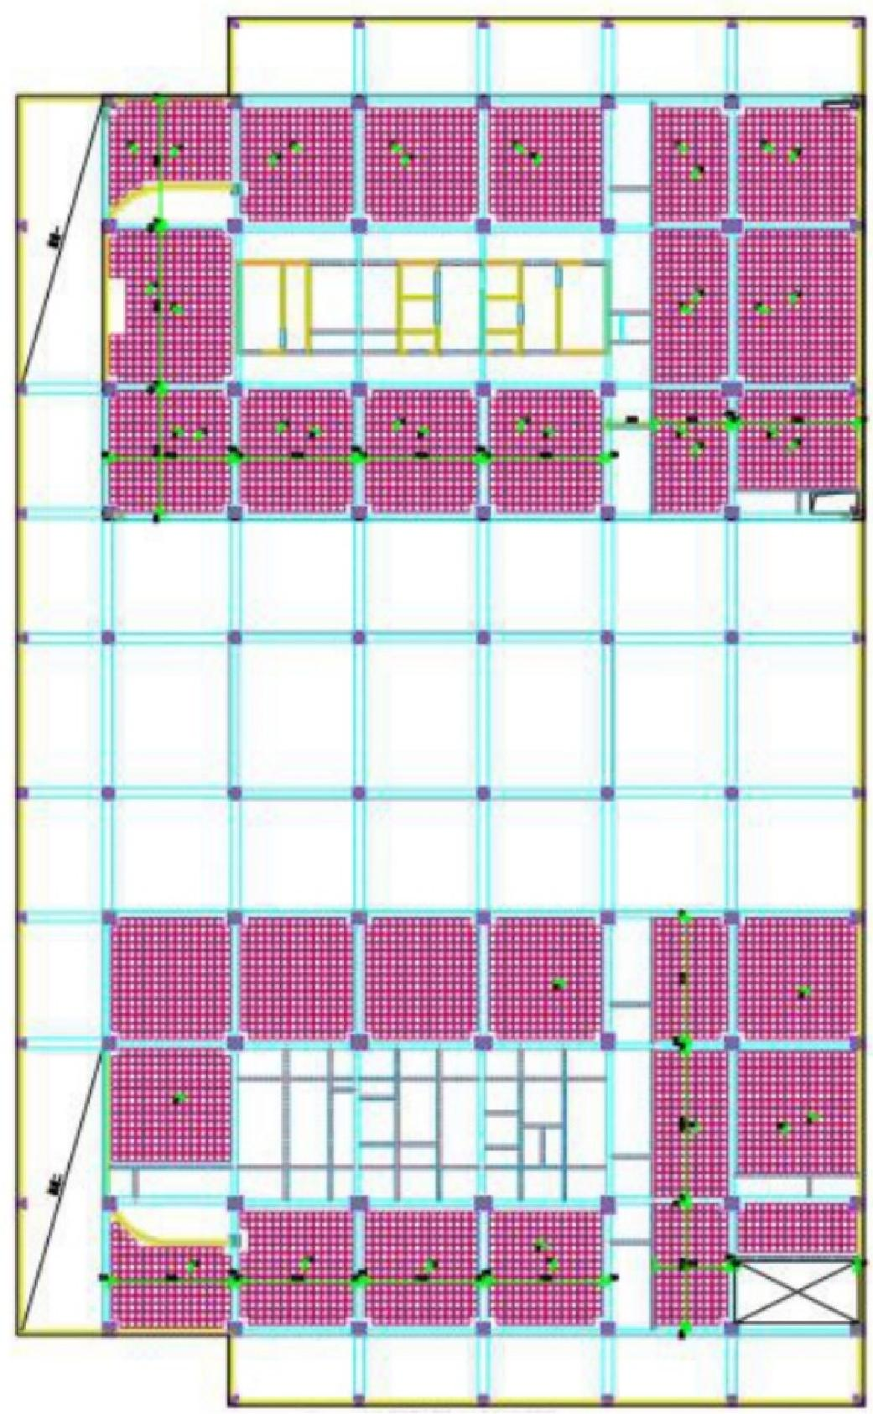

图1.2.2负一层400mm板厚装配箱空心楼盖平面布置图(阴影区)

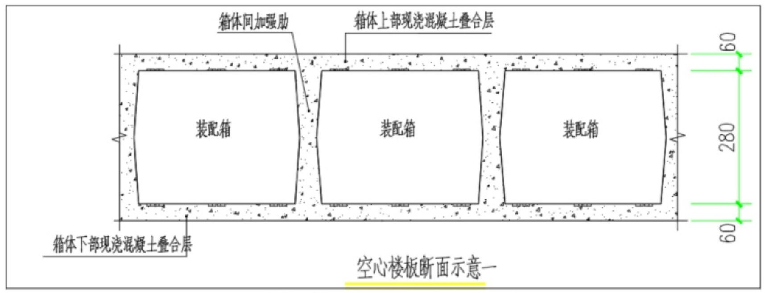
400mm 板厚装配箱空心楼盖断面示意图一

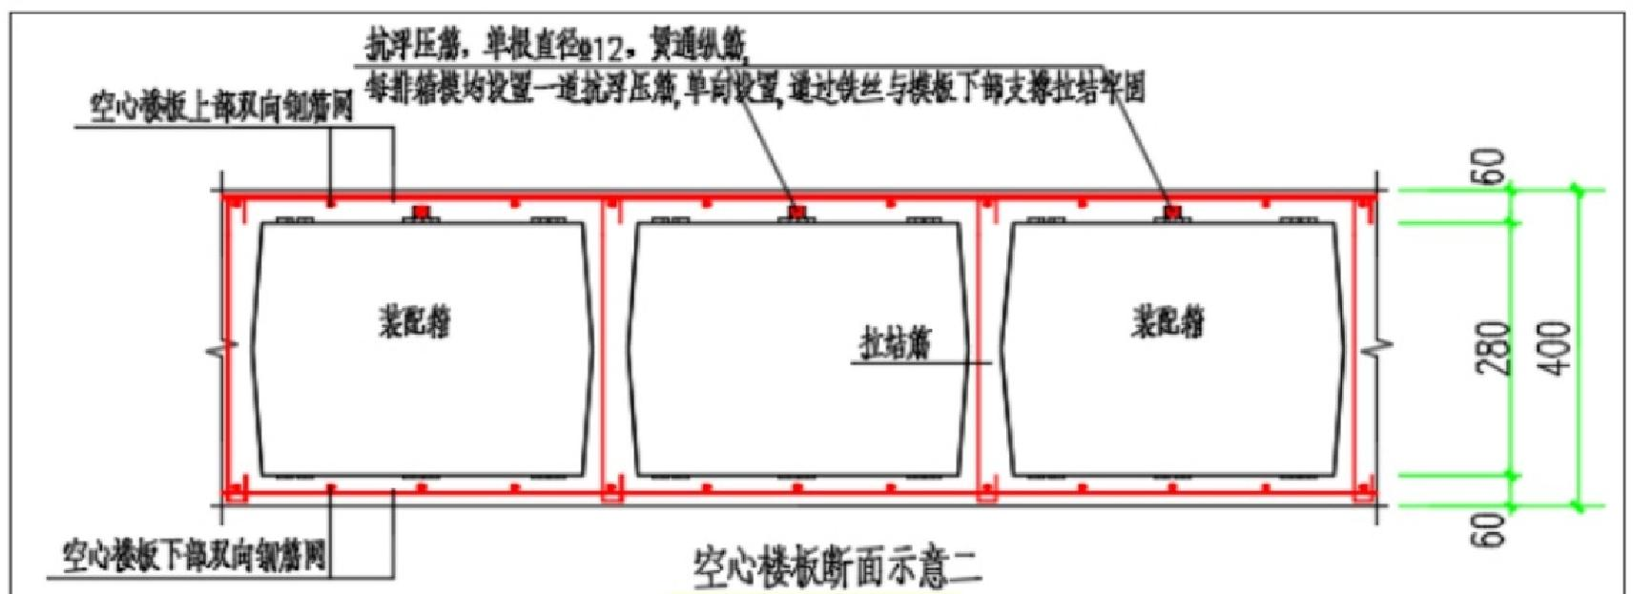

注：抗理措施应做专项设计
400mm 板厚装配箱空心楼盖断面示意图二

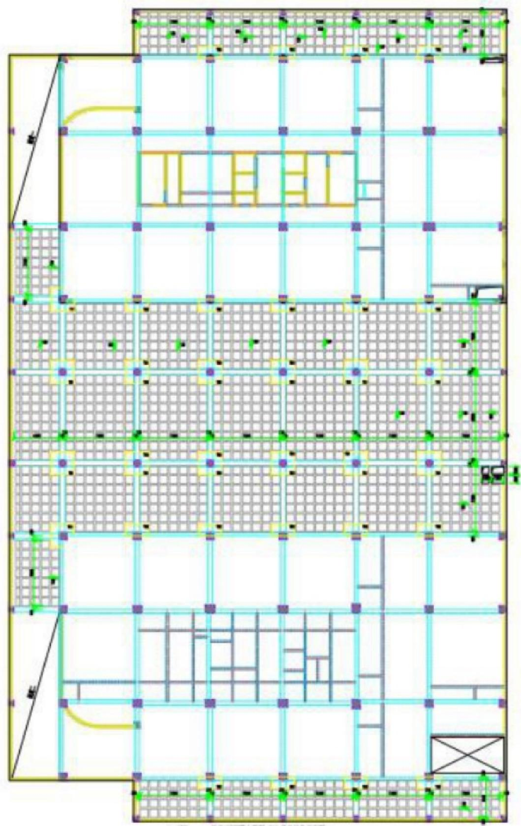
图1.2.3负一层650mm板厚装配箱空心楼盖平面布置图(阴影区)

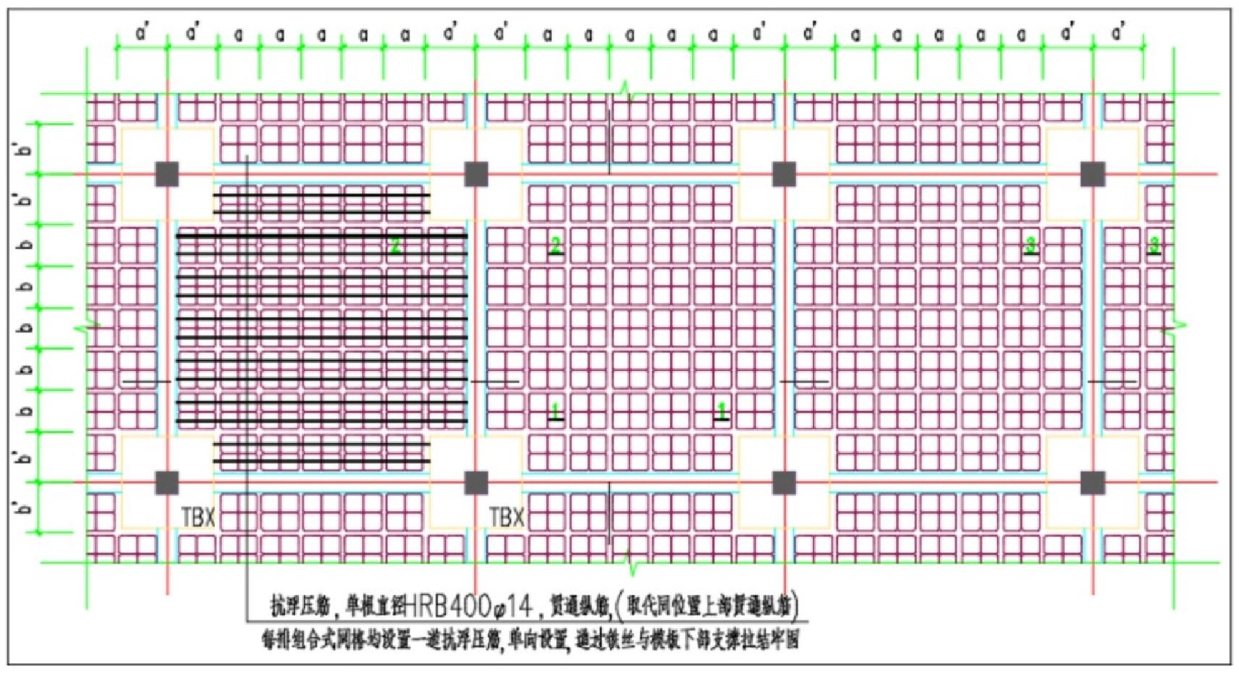

图1.2.4局部负一层650mm板厚装配箱空心楼盖平面图

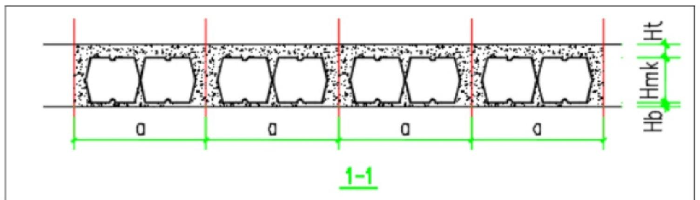

1-1剖面图
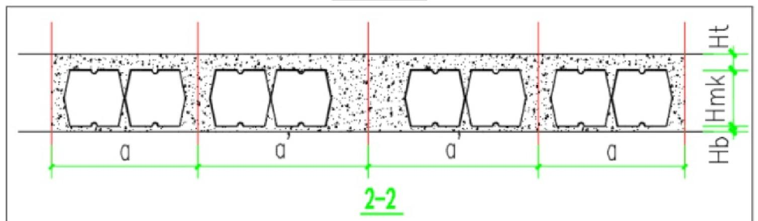

2-2剖面图
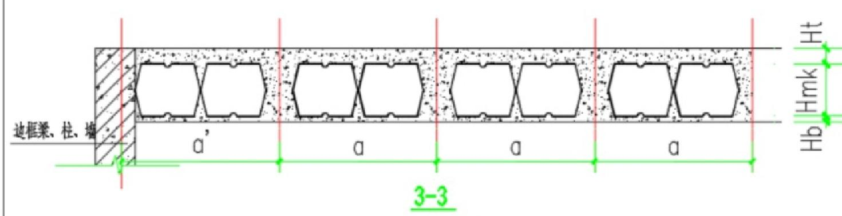
3-3剖面图

第二章 施工依据

1、相关法律、法规、规范性文件、标准、规范

类别 | 名 称 | 编 号
 | 中华人民共和国建筑法 | 主席令第19号
法规 | 建筑工程质量管理条例 | 国务院令第279号
 | 建设工程安全生产管理条例 | 国务院令第393号
规范  规程 | 建筑地基基础设计规范 | GB50007-2011
规范  规程 | 建筑结构荷载规范 | GB50009-2012
规范  规程 | 混凝土结构设计规范 | GB50010-2010
规范  规程 | 混凝土结构施工质量验收规范 | GB50204-2011
规范  规程 | 建筑施工模板安全技术规范 | JGJ162-2008
规范  规程 | 混凝土结构工程施工质量验收规范 | GB50204-2015
规范  规程 | 混凝土结构工程施工规范 | GB50666-2011
规范  规程 | 混凝土质量控制标准 | GB50164-2011
规范  规程 | 建设工程施工现场消防安全技术规范 | GB50720-2011
规范  规程 | 建筑结构荷载规范 | GB50009-2012
规范  规程 | 建筑施工场界环境噪声排放标准 | GB12523-2011
规范  规程 | 建筑工程绿色施工评价标准 | GB/T50640-2010
规范  规程 | 建筑工程绿色施工规范 | GB/T50905-2014
规范  规程 | 建筑机械使用安全技术规程 | JGJ33-2012
规范  规程 | 施工现场临时用电安全技术规范 | JGJ46-2005
规范  规程 | 现浇混凝土空心楼盖技术规程 | JGJ/T268-2012
2、 设计文件

图 纸 名 称 | 图 号 |  | 出图日期 | 备注

建筑设计施工图 | 建施 | 2018.12
结构设计施工图 | 结施 | 2018.12
总平面图 | 建总1 | 2018.12

第三章 施工计划

一、施工进度计划

部位 | 施工日期 | 备注
负二层模盒安装 | 2020.4.12-2020.4.16
负一层模盒安装 | 2020.5.15-2020.5.20

二、施工材料与设备计划
(1)产品质量
模盒本身的几何尺寸、外观质量和力学性能，均应符合国家和行业有关标准以及 设计的需要，并应有产品出厂合格证、检测报告， 模盒规格： 450*450*280
(mm),450*450*420(mm)。
(2)支架系统
支撑结构：钢管扣件式模板支撑体系、直插盘销式模板支撑体系，具体祥模板支撑方 案；水平面配料：70×50方木、12厚胶合板、铁丝、铁钉等；主要机具：锤、斧、锯、
电钻、水平尺、撬棍等
主要材料参数表

名称及 | 规格 | 单位 | 总需用量 | 备注
塑料模盒 | 450*450*280(mm) | 套 | 2689 | -2层
塑料模盒 | 450*450*280(mm) | 套 | 5672 | -2层
塑料模盒 | 450*450*420(mm) | 套 | 5344 | -1层
铁丝 | φ12 | 米 | 3530
锤 | / | 个 | 5

以上内容仅为本文档的试下载部分，为可阅读页数的一半内容。如要下载或阅读全文，请访问：https://d.book118.com/508012031136006046

